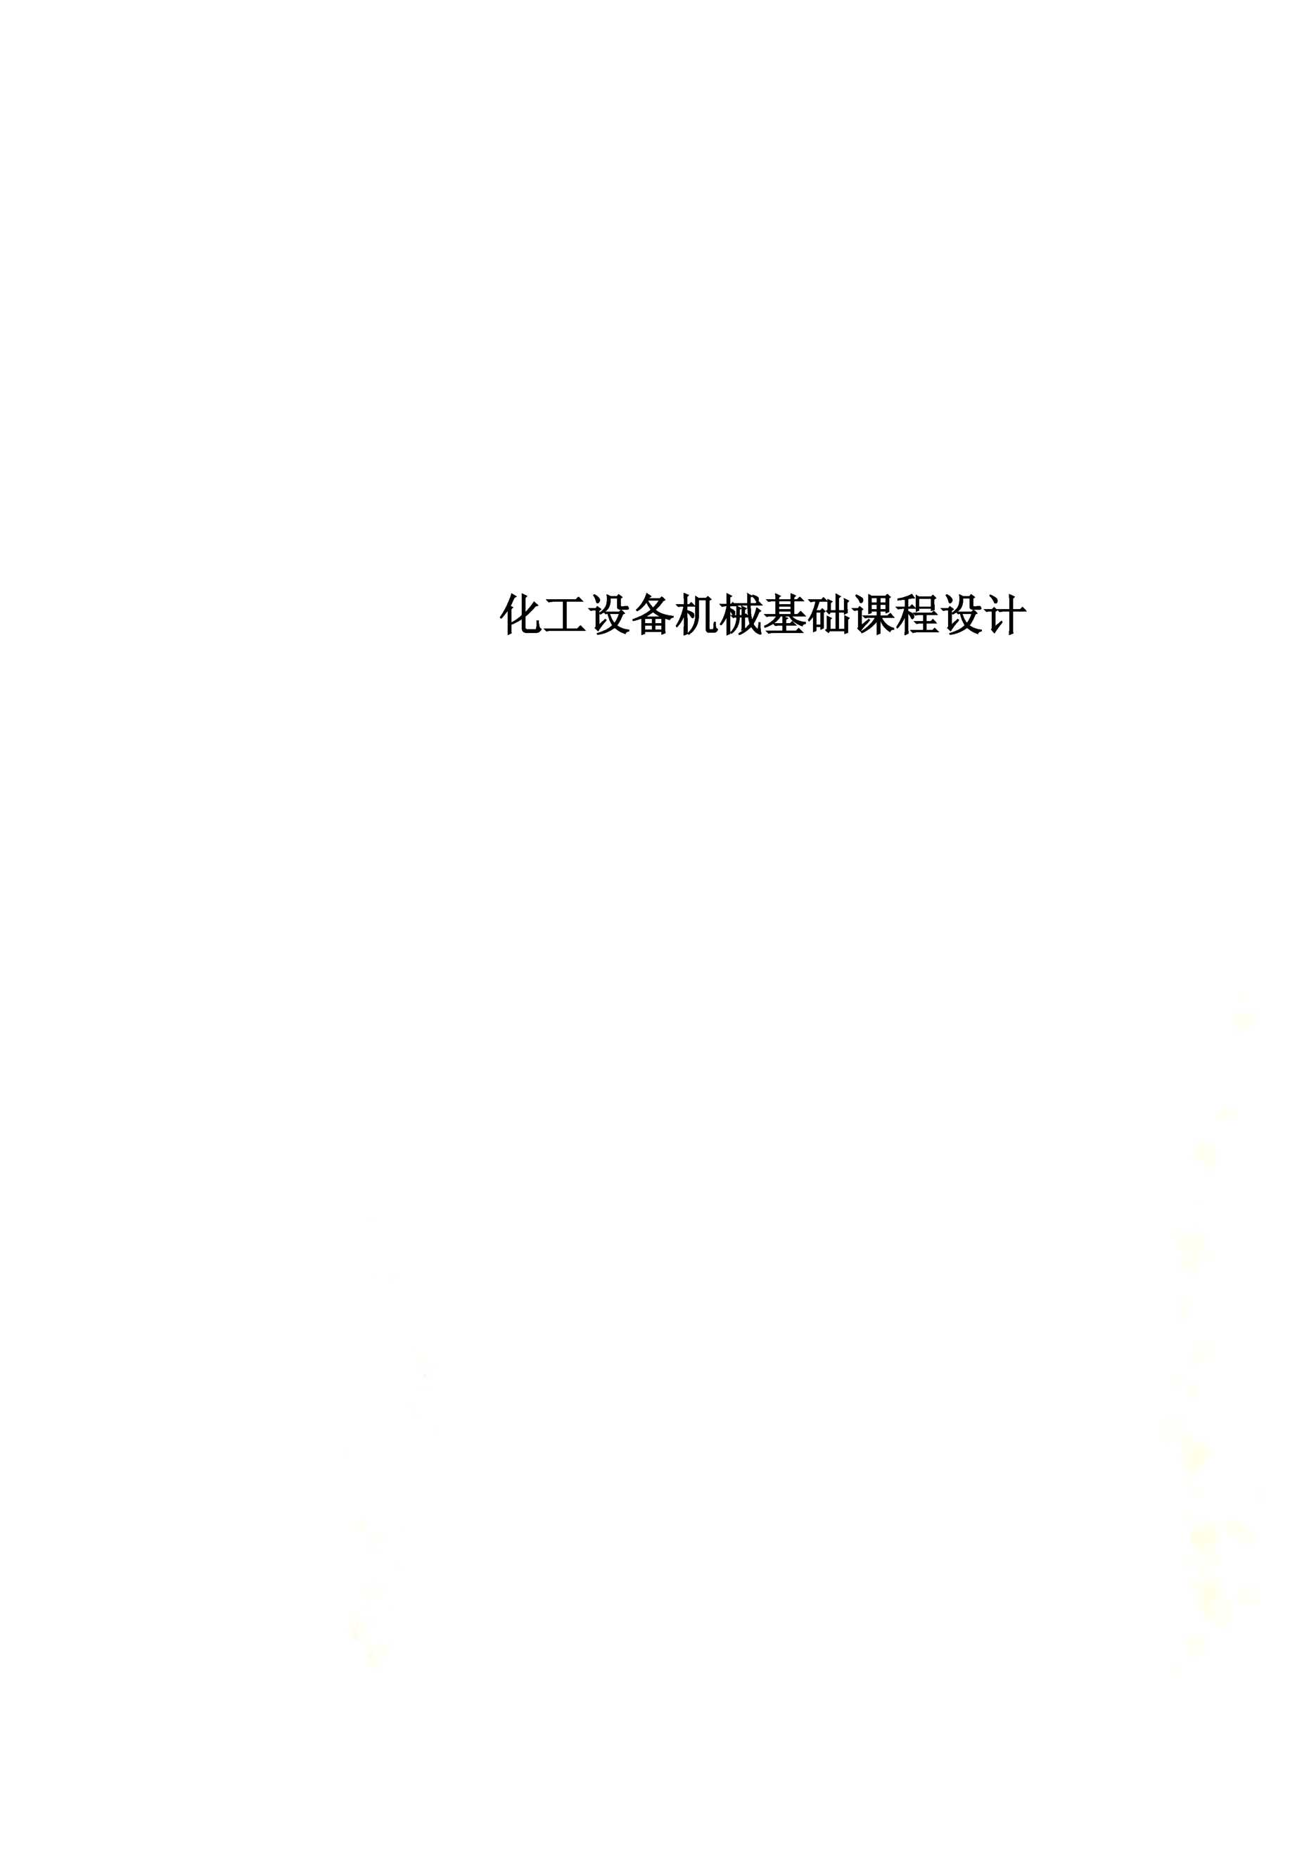
设计参考数据
塔体内径/mm | 2000 | 塔高/mm | 40000
计算压力/MPa | 0.9 | 设计温度/°C | 150
基本风压值/N/rf | 300 | 地震设防烈度/度 | 8
场地土类 | I类 | 设计地震分组 | 第二组
设计基本地震加速 度 | 0.2g | 地面粗糙度 | B类
塔盘数 | 70 | 塔盘存留介质层高度/mm | 90
塔盘间距/mm | 450 | 介质密度/kg/m3 | 800
保温层厚度/mm | 100 | 保温层材料密度/ kg/m3 | 300
平台宽度 | 1000 | 人孔间距 | 10层塔板
半圆形平台数 | 7 | 单位质量/蛔血② | 150
包角 | 180° | 再沸器操作质量/kg | 3800
再沸器偏心距/mm | 2000 | 塔体与封头材料 | Q345R
裙座材料 | Q235-  B | 塔体与封头厚度附加量/皿 | 3
裙座附加量/皿 | 3 | 塔体焊接接头系数① | 0.85

目录
一、 塔体的设计条件 3
二、 按计算压力计算塔体和封头厚度 4
三、 塔设备质量载荷计算 4
四、 风载荷与风弯矩计算 6
五、 地震载荷计算 10
六、 偏心弯矩计算 11
七、 各种载荷引起的轴向应力 11
八、 筒体和裙座危险截面的强度性校核 13
九、 塔体水压试验和吊装时的应力校核 16
十、基础环设计 17
十一、地脚螺栓计算 19
十二、筒体与封头联接法兰的选取 20
十三、主要符号说明 22
十四、个人总结 24
参考文献 27
一、塔体的设计条件
1、 塔体的内径D = 2000m，塔高近似取
H = 40000mm; '
2、 计算压力^{P} = °秘Pa，设计温度150°C；
C
3、 设置地区：基本风压值％=300N/m2，地震 设防烈度8度，设计基本地震加速度0.2g，地 震分组为第二组；场地土类：I类，地面粗糙度 B类。
4、 塔内装有N=70层浮阀塔盘，塔盘间距 450mm，每层塔板上每块塔盘上存有介质高度
为h = 90mm，塔板上介质密度为800kg/m³； W
5、塔壳外表面层100mm,保温层材料的密度
300kg/m3。
6、 沿塔高每10层塔盘开设一个人孔，人孔数 为7个，相应在人孔处安装平台为，平台宽 1.0m，单位质量 150kg/m2，包角 180 °。
7、 塔体与裙座间悬挂一台再沸器，其操作质量 为m_{e} =3800kg，偏心距 e=2000mm；
8、 塔体与封头材料选用Q345R,其中
[b]t = 170MPa,。] = 170MPaq = 345MpaE = 1.9x10sMpa ，裙座材料选用Q235-B；
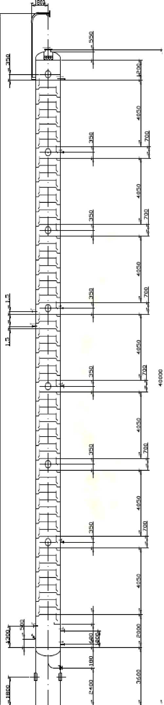
9、 塔体与裙座厚度附加量C=3mm，裙座厚度
LcrrL寸
附加量3mm。塔体与裙座对接焊缝，塔体焊接接头系数卜0.85。 对该塔进行强度和稳定计算。
按计算压力计算塔体、封头和裙座厚度
1、 塔体厚度计算
卜 P? = ⁰.⁹ *²⁰⁰⁰ = 6.25mm
2Q］叩—p 2 x 170 x 0.85 - 0.9
c
考虑厚度附加量C=3mm，经圆整后取6 =12mm。
2、 封头厚度计算
6 = Pc^{D} = __* ^{x 2000}= 6.24mm
2© ］叩-0.5 p 2 x170 x 0.85 - 0.5 x 0.9
c
考虑厚度附加量C=3mm，经圆整后取6 =12mm。
3、裙座厚度也取12mm。
三、塔设备质量载荷计算
1、

筒体圆筒、封头、裙座质量m
01
m₀₁ = 4（D2 - D2 ）x H xp
.0242 - 22 ）x 40 x 7.85 x 103 4
=23817kg
2、

附属间质量m
a

m = 0.25m = 5954kg

3、

塔内构件质量m
02

冗- _八 __ 冗
^{m}02 = 4 D ^{x 70 x 75} = 4 ^{x 4 x 70 x 75} =^{16493kg}

（浮阀塔盘质量75 kg / m2）

4、保温层质量m
03
兀 -一

%₃ = — [(2.024b0.2) - 2.024] x (40-3.6* 300
= 7287g

5、 平台、扶梯质量m
04
兀 _ 1
m₀₄ = 4 [(2.024 + 2)2 - 2.0242] x 150 x 7 x - + 40 x 40
=6588kg
说明：单位面积质量 150kg / m2 , 笼式扶梯单位长度质量
40kg / m ； 笼式扶梯总高40m，平台数量为7。

6、 操作时物料质量m
05

m =-D2h Np =lx22 x0.09x70x800
05 4 i ^ 4

=15834kg
说明：物料密度p= 800kg/m3,塔板数N=70，塔板上液层高度
h = 0.09m。

7、 充水质量为
m =4 x 22 x (40-3.6)x1000=114354kg 其中P w =1000kg/m3
8、 各种质量载荷汇总
将全塔分为9段，计算各质量载荷(计算中略有近似)
段号 | 1 | 2 | 3 | 4 | 5 | 6 | 7 | 8 | 9
塔段  长度 | 180 0 | 180 0 | 6750 | 475  0 | 475  0 | 475  0 | 475  0 | 475  0 | 590 0
m + m  01 a | 133  9.7 | 133  9.7 | 5023  .9 | 353  5.3 | 353  5.3 | 353  5.3 | 353  5.3 | 353  5.3 | 439  1.2

m  02 | 0 | 0 | 5235  6.1 | 235  6.1 | 235  6.1 | 235  6.1 | 235  6.1 | 235  6.1 | 235  6.1
m 03 | 0 | 0 | 1351  .3 | 950  .9 | 950  .9 | 950  .9 | 950  .9 | 950  .9 | 118  1.1
m 04 | 72 | 72 | 982.  5 | 902  .5 | 902  .5 | 902  .5 | 902  .5 | 902  .5 | 948  .5
m  05 | 0 | 0 | 2262 | 226  2 | 226  2 | 226  2 | 226  2 | 226  2 | 226  2
m  w | 0 | 0 | 2120  5.8 | 149  22.  6 | 149  22.  6 | 149  22.  6 | 149  22.  6 | 149  22.  6 | 185  35.  4
m e | 0 | 190 0 | 1900 | 0 | 0 | 0 | 0 | 0 | 0
m  0 | 141  1.7 | 331  1.7 | 1387  5.8 | 100  06.  8 | 100  06.  8 | 100  06.  8 | 100  06.  8 | 100  06.  8 | 111  38.  9
m max | 141  1.7 | 331  1.7 | 3281  9.6 | 226  67.  4 | 226  67.  4 | 226  67.  4 | 226  67.  4 | 226  67.  4 | 274  12.  3
^{m}・ min | 141  1.7 | 331  1.7 | 9728  .9 | 585  9.9 | 585  9.9 | 585  9.9 | 585  9.9 | 585  9.9 | 699  2

全塔操作质量
m - m + m + m + m + m + m + m 0 01 02 03 04 05 a e

-23817 +16493+7287 + 4988 +1600+15834+5954 + 3800
-79773kg
全塔最小质量

m — m + 0.2 m + m + m + m + m

-23817 + 0.2 x 16493 品287% 4988 +1600 + 5954 + 3800

-50745kg
水压试验时最大质量
m - m + m + m + m + m + m + m
-23817 +16493 + 7287 + 4988 +114354 + 5954 +1600 + 3800
-178293 kg
四、风载荷与风弯矩计算
1、风载荷计算示例
以2~3段为例计算风载荷p
3

P - K K q flD x 10 -6( N) 3 1 23 0 3 3 e 3
式中：
K₁ —一体形系数，对圆筒形容器，K₁ - 0.7
q₀——10m高处基本风压值， q₀ - 300N / m2
f₃一一风压高度变化系数，查表8-5得：f₃ -1.0098
计算段长度， l = 6750mm
3
脉动影响系数，由表得：V3 = 0.72

塔的基本自振周期，对等直径、等厚
度得圆截面塔:
X 10-3
=90.33 x 40000」⁶⁸⁹⁰².^{29 X 40000} x 10-3 =1.75s
1.9 X105 X 9 X 20003

脉动增大系数，根据自振周期T，
1
表查的：&= 2.50
振型系数，由表得： 4 = 0.108
K
23

风振系数
K =1 + 4 = 1 + ².^{50 X 0}.^{72 X 0}.¹⁰⁸ = 1.193
²³ f
3
1.0098
D
e3
塔的有效直径。设笼式扶梯与塔
顶管线成90°

取下a、b中

较大者。
a.D ₃ = D₀. + 26 3 + K3 + K4
b.D ₃ = D. + 26 ₃ + K4 + d0 + 26
K = 400mm， d = 450mm， 6
=6 = 100mm
由
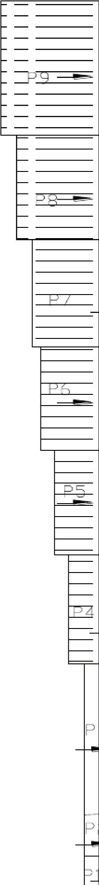
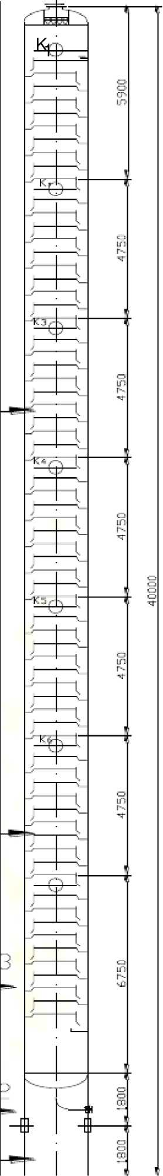

2Z A
了 2 x 1000 x 1000
K = = = 296.3mm
4 l 6750
3

ª<^{b} 取 D =3170mm
e3
P = KK qflD x106 3 1 23 0 3 3 e3

=0.7x1.193<300K1.009X6750(X3170.X1O6

=5413.76V)
2、各段塔风载荷计算结果
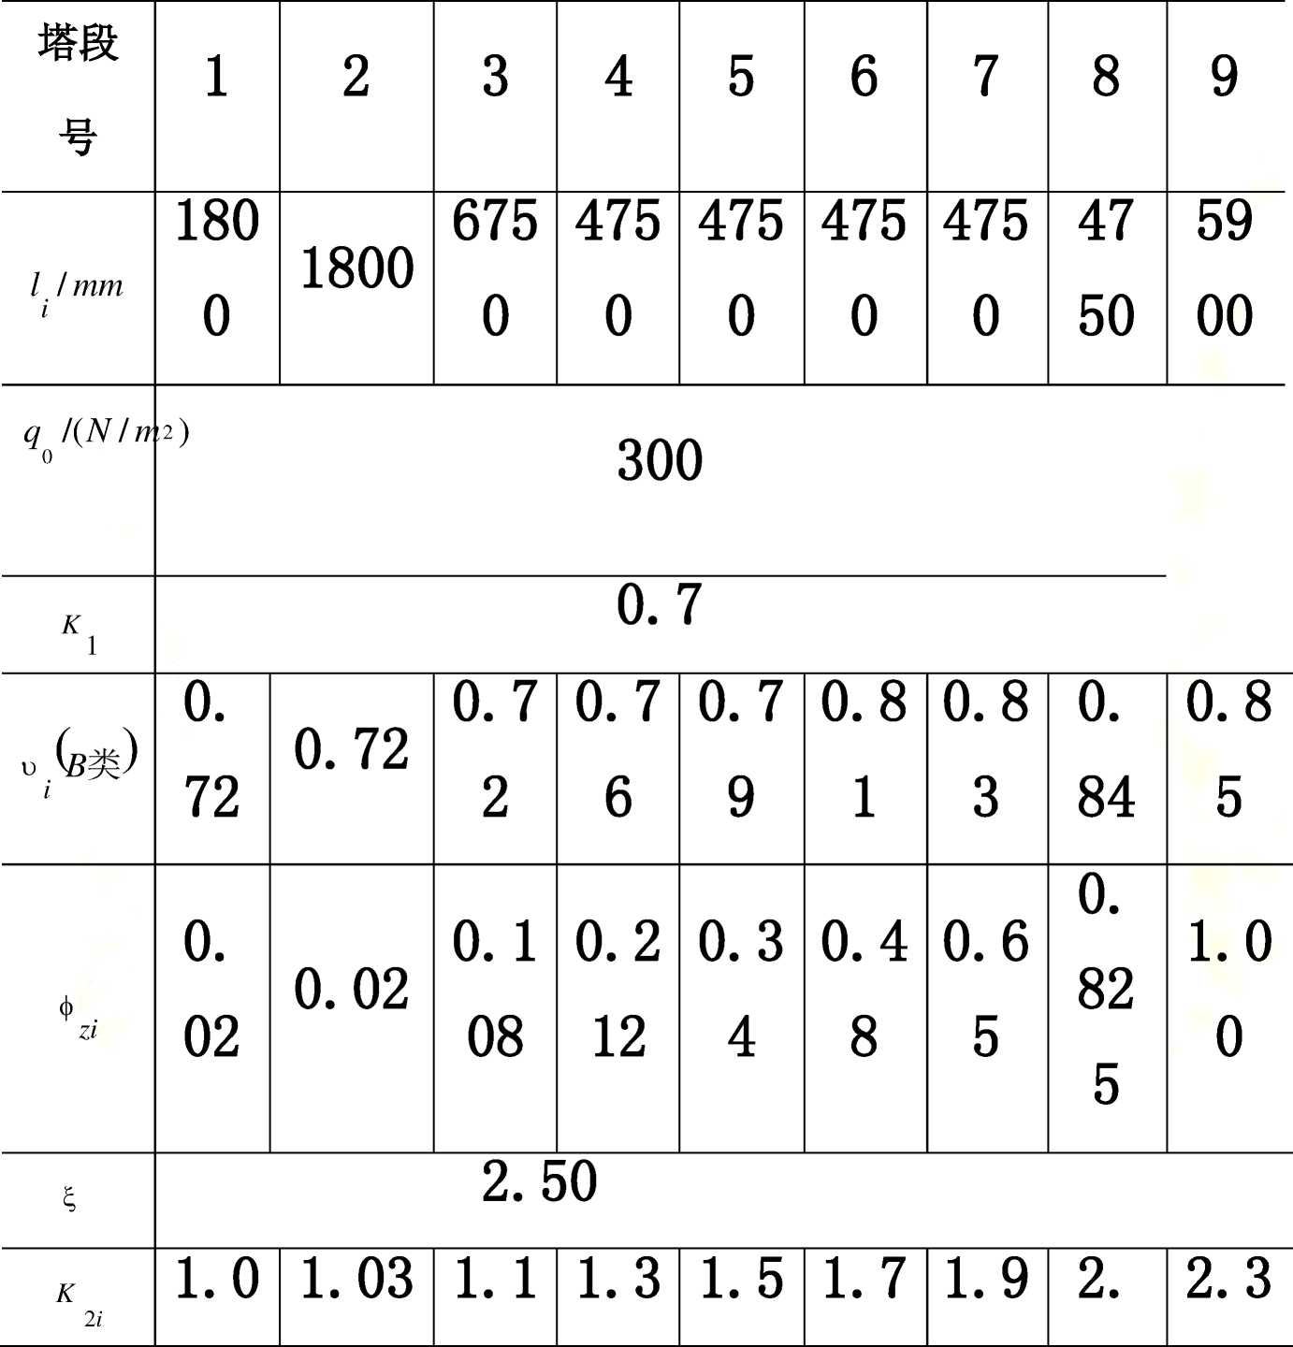
3、风弯矩计算
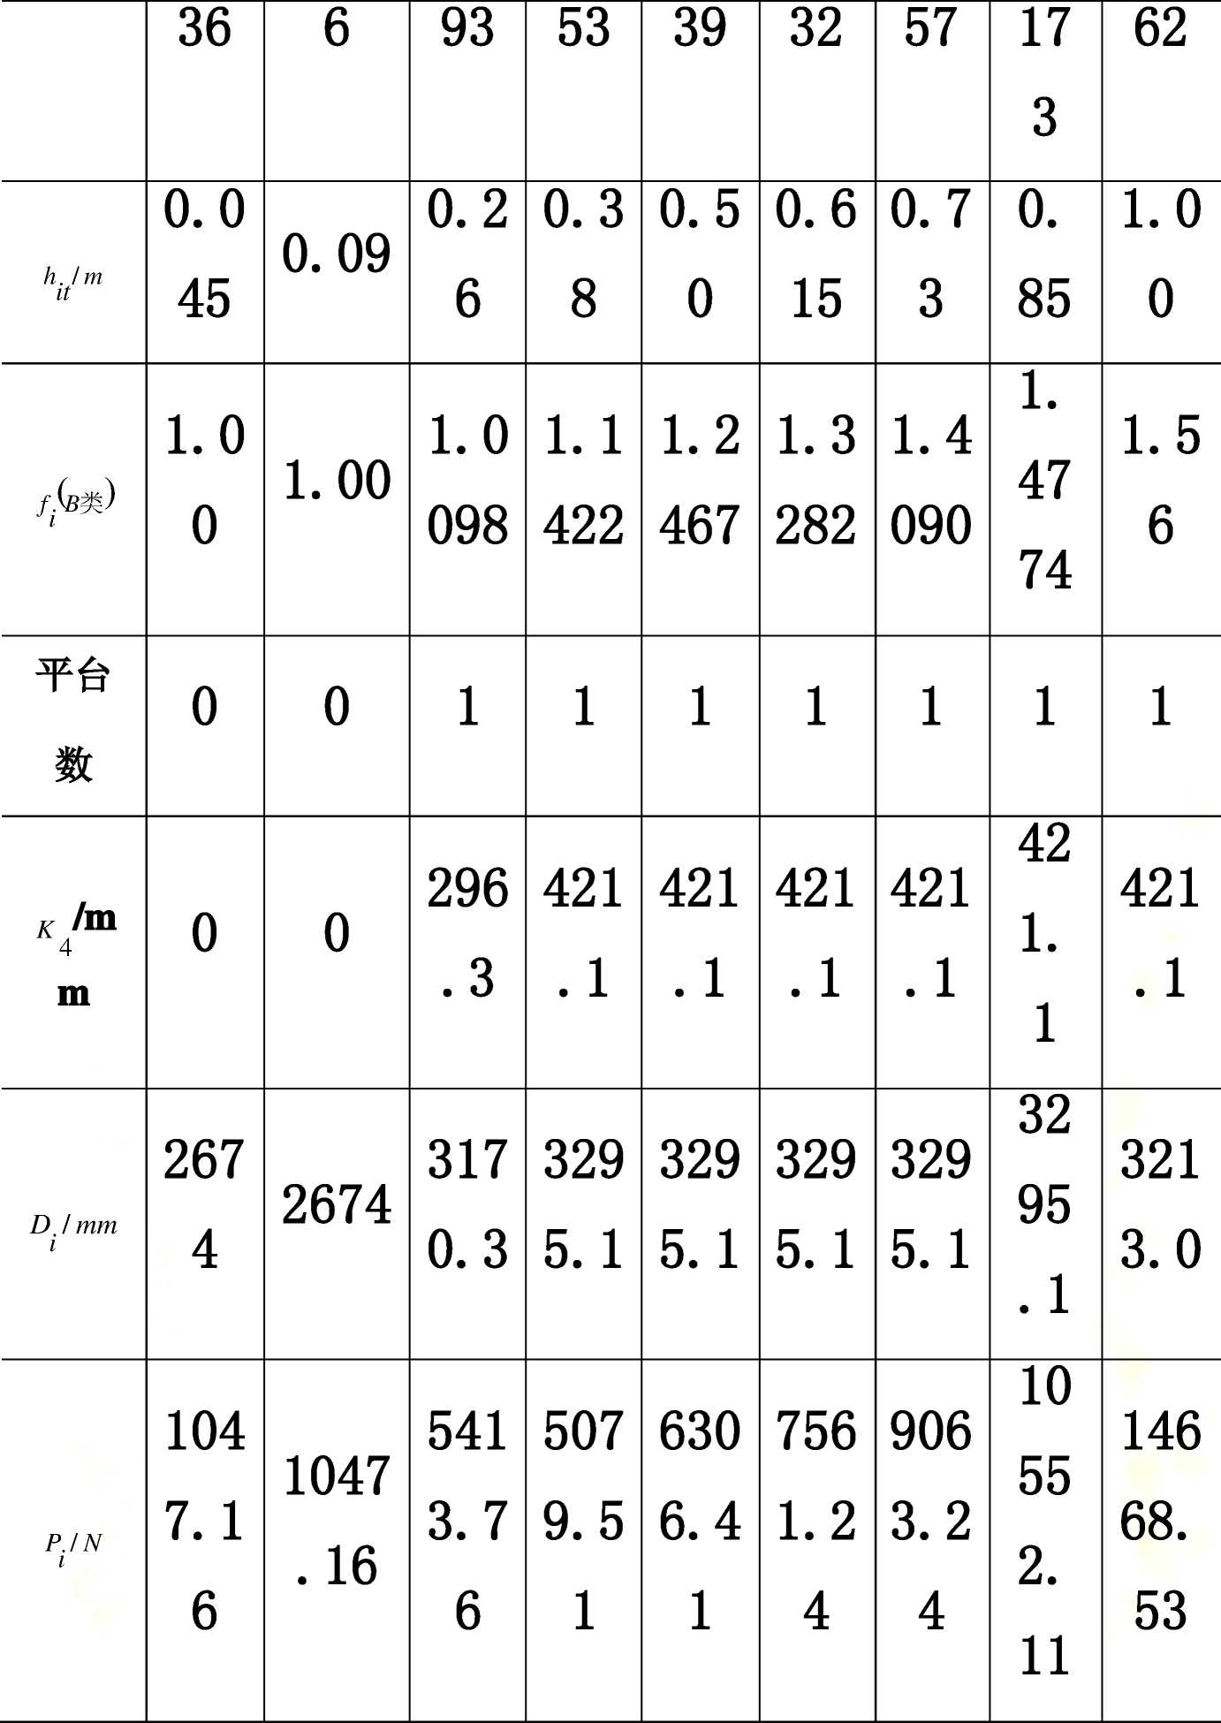

0-0截面:
『1 Mo-o = P § + P
=1047.16 x900 + 1047.16 x(1800 + 900)+ 5413.76 x(1800 +1800
+3375 + 5079.51(1800 + 1800 + 6750 + 2375) + 9063.24(3600 + 6750
+4750 x 3 + 2375) + 14668.53(3600 + 6750 + 4750 x 5 + 590°)
=1.507 x 109N - mm

1-1截面:
- 厂1、
M1-1 = P 土 + P 1 + T +...+ P w 2 2 3 " 2 2) 8
=1047.16 x 900 + 5413.76 x (1800 + 3375) + 5079.51 x (1800
+6750 + 2375) + 6306.41 x (1800 + 6750 + 4750 + 2375) + 7561.24
x(1800 + 6750 + 4750 x 2 + 2375) + 9063.24 x (1800 + 6750 + 4750 x 3
+2375) + 10552.11 x (1800 + 6750 + 4750 x 4 + 2375) + 14668.53 x
(1800 + 6750 + 4750 x 5 + ⁵⁹0⁰ )
=1.365 x 109N - mm

2-2截面：
r 1、
+...+p 1 +1 +1 +询 6" 3 4 5 2 )
=5413.7637+5079.又675+2375>6306.4<675+475(+2375) +7561.24(675+475(x2+2375+9063.24(675+475(x3+2375+ 10552.以675+475&4+2375>14668.53675+475伙5+2950)
=1.29210 N mm
五、地震载荷计算
取第一振型阻尼比为&广0.02
以上内容仅为本文档的试下载部分，为可阅读页数的一半内容。如要下载或阅读全文，请访问：https://d.book118.com/238023045120006026

